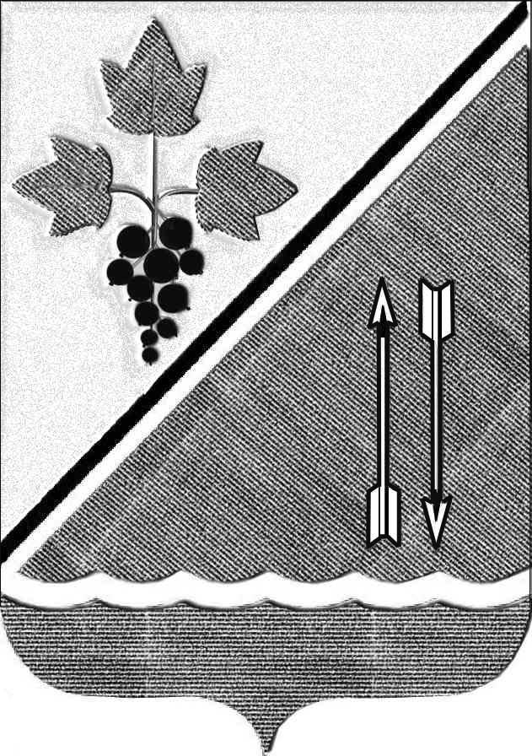

**АДМИНИСТРАЦИЯ КАРГАТСКОГО РАЙОНА**

**НОВОСИБИРСКОЙ ОБЛАСТИ**

**ПОСТАНОВЛЕНИЕ**

г. Каргат

26.11.2024 № 680/80-п

О проведении публичных слушаний

В целях обсуждения проекта решения Совета депутатов Каргатского района Новосибирской области «О проекте решения Совета депутатов Каргатского района Новосибирской области «О внесении изменений в Устав

Каргатского района Новосибирской области», руководствуясь Федеральным законом от 06.10.2003г. № 131-ФЗ «Об общих принципах организации местного самоуправления в Российской Федерации», решением Совета депутатов Каргатского района № 196 от 15.03.2012г. О порядке организации и проведения публичных слушаний в Каргатском районе, порядке учета предложений и участие граждан в обсуждении проекта Устава Каргатского района, проекта муниципального правового акта о внесении изменений и дополнений в Устав Каргатского района, администрация Каргатского района Новосибирской области

**постановляет:**

1. Назначить публичные слушания по проекту решения Совета депутатов Каргатского района Новосибирской области «О внесении изменений в Устав Каргатского района Новосибирской области».

2.Провести публичные слушания по проекту решения Совета депутатов Каргатского района Новосибирской области «О внесении изменений в Устав Каргатского района Новосибирской области» **23 декабря 2024 года в 11 часов** определив место проведения: г. Каргат, ул. Советская, 122, второй этаж, актовый зал администрации Каргатского района.

3.Предложить жителям Каргатского района в соответствии с Порядком организации и проведения публичных слушаний в Каргатском районе, Порядком учета предложений и участие граждан в обсуждении проекта Устава Каргатского района, проекта муниципального правового акта о внесении изменений и дополнений в Устав Каргатского района, направить в письменной форме в рабочую группу предложения по проекту решения Совета депутатов Каргатского района Новосибирской области «О проекте решения Совета депутатов Каргатского района Новосибирской области «О внесении изменений в Устав Каргатского района Новосибирской области»».

4.Создать рабочую группу в следующем составе:

Кузьмин С.В. – управляющий делами администрации Каргатского района;

Ровенских Ю.С. –начальник отдела правовой работы и трудовых отношений администрации Каргатского района;

Петрова Екатерина Владимировна – начальник управления организационно-контрольной, кадрадровой работы и информационных технологий администрации Каргатского района.

5. Место расположения рабочей группы, в том числе и по приему предложений г. Каргат, ул. Советская, 122, кабинет № 26 контактные телефоны 21-351, 21-248, 21-751.

С текстом по теме публичных слушаний можно ознакомиться на сайте администрации Каргатского района https://kargatskiy.nso.ru/page/3224/ и в Вестнике Каргатского района.

6.Постановление опубликовать в Вестнике Каргатского района и разместить на сайте администрации Каргатского района.

7.Контроль над исполнением настоящего постановления возложить на управляющего делами администрации Каргатского района Новосибирской области Кузьмина С.В..

Глава Каргатского района

Новосибирской области Н.Л. Терентьев

[МЕСТО ДЛЯ ПОДПИСИ]

Ровенских Ю.С.

8 (383 65) 21-248

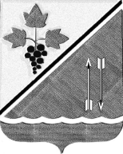

**СОВЕТ ДЕПУТАТОВ КАРГАТСКОГО РАЙОНА**

**НОВОСИБИРСКОЙ ОБЛАСТИ**

**четвертого созыва**

**РЕШЕНИЕ**

**(_____________________________ сессии)**

от ___________ 2024 г. № _____

О проекте решения Совета депутатов Каргатского района

Новосибирской области «О внесении изменений в Устав

Каргатского района Новосибирской области»

В соответствии с Федеральным законом от 06.10.2003 № 131-ФЗ «Об общих принципах организации местного самоуправления в Российской Федерации» Совет депутатов Каргатского района Новосибирской области, Совет депутатов Каргатского района Новосибирской области

РЕШИЛ:

1. Принять проект решения Совета депутатов Каргатского района Новосибирской области «О внесении изменений в Устав Каргатского района Новосибирской области», согласно приложения №1.

2. Администрации Каргатского района Новосибирской области опубликовать данный проект в соответствии с Уставом Каргатского района Новосибирской области.

Председатель Совета депутатов Глава Каргатского района

Каргатского района Новосибирской области

Новосибирской области

Н.А.Зубарева Н.Л.Терентьев

Приложение №1

утверждено решением сессии

Совета депутатов Каргатского района

от _______________ 2024 г. № _____

Изменения в Устав Каргатского района Новосибирской области

**1.1. Статья 3. Муниципальные правовые акты**

Пункт 3 изложить в следующей редакции:

«3. Муниципальные нормативные правовые акты, затрагивающие права, свободы и обязанности человека и гражданина, устанавливающие правовой статус организаций, учредителем которых выступает муниципальное образование, а также соглашения, заключаемые между органами местного самоуправления, вступают в силу после их официального опубликования в интернет-издании Каргатского района — сетевом издании «За изобилие»».